|  |  |
| --- | --- |
| Министерство науки и высшего образования Российской Федерации  Федеральное государственное автономное образовательное учреждение высшего образования  **«Пермский национальный исследовательский политехнический университет»** | |
| Электротехнический факультет  Кафедра «Информационные технологии и автоматизированные системы»  направление подготовки: 09.03.04 – «Программная инженерия» | |
| **Лабораторная работа №2 на тему:**  **«Решение нелинейных уравнений»** | |
|  | Выполнил студент гр. РИС-24-1б  Краснов Дмитрий Константинович |
|  | Проверил:  Доц. каф. ИТАС  Ольга Андреевна Полякова  ____________ ______________  *(оценка)*  *(подпись)*  ____________________  *(дата)* |
| г. Пермь, 2024 | |

**Постановка задачи**

Дано уравнение , которое необходимо решить двумя методами: методом простых итераций и методом ньютона. Решение уравнения находится на промежутке [1;2]. Решение должно быть подкреплено геометрическим объяснением метода, обоснованием стороны подхода к функции, сносками с выводом необходимых формул, блок схемой с вписанным кодом, сам код программы, результат работы програм, а также программами.

**Метод просты итераций**

**Метод простых итераций** — один из простейших численных методов решения уравнений. Основан на принципе сжимающего отображения. **Идея метода** состоит в том, чтобы уравнение привести к эквивалентному уравнению, а затем строить дальнейшие приближения по определённой формуле. **Итерационный процесс** по методу простых итераций продолжается до тех пор, пока вектор приближений не придёт к необходимой точности, то есть пока не исполнится условие выхода: где – требуемая точность.

*1.Геометрическая интерпретация:*

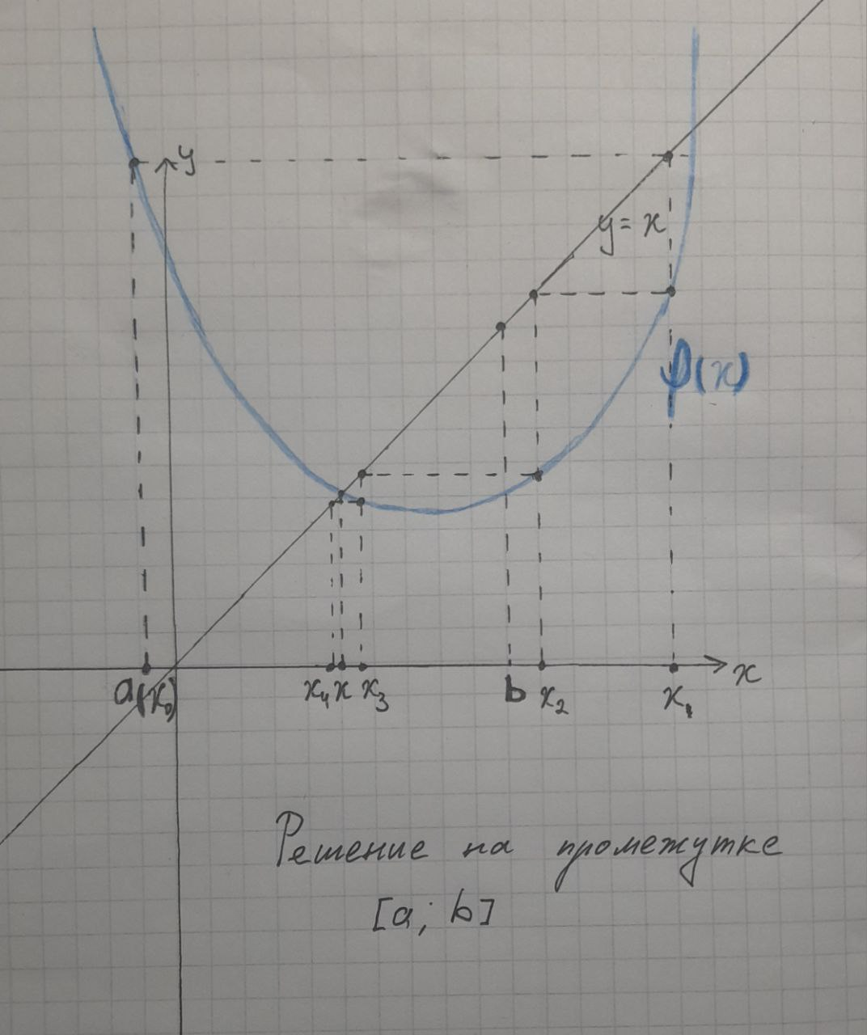

*2.Выведение необходимых формул и обоснование стороны подхода:*

Сторона подхода к графику зависит от значения производных на границах отрезка [a; b]: если производная по модулю в точке a меньше, чем 1, то x0 = a, если производная по модулю в точке и меньше, чем 1, то x0 = b, иначе надо решать уравнение относительно , а не , так как тогда расстояние между итерациями будет только увеличиваться, а не уменьшаться.

Так как граница a удовлетворяет условию, то нет необходимости считать модуль производной на границе b.

*3.Код программы и блок схема*

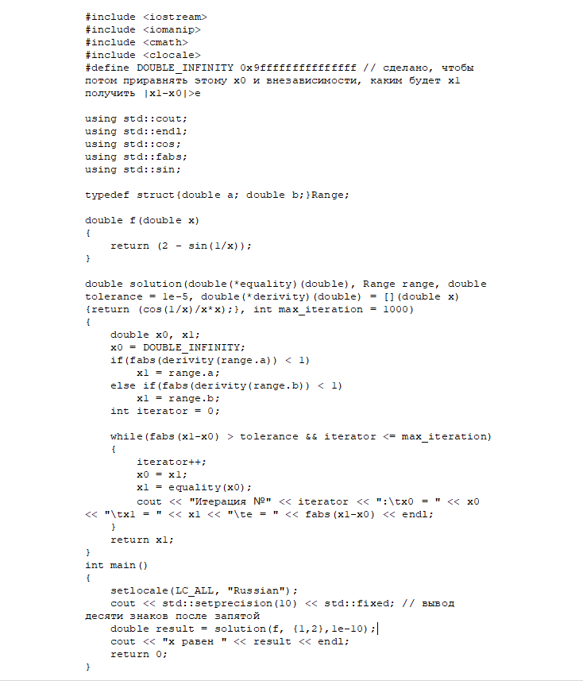

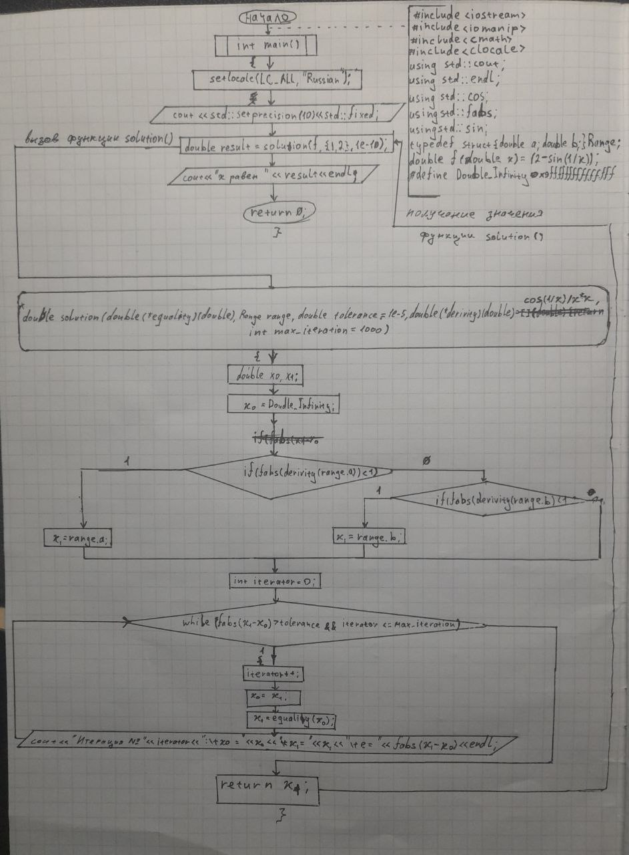

*4.Результат работы программы:*

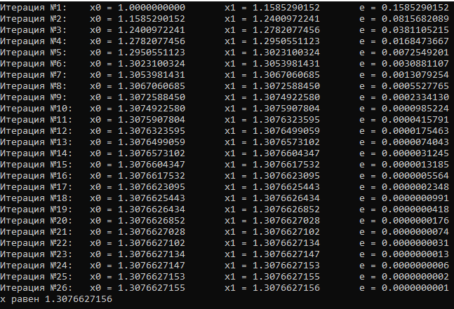

**Метод Ньютона**

**Метод Ньютона** (метод касательных, или метод линеаризации) — один из наиболее популярных численных методов для решения нелинейных уравнений. **В основе метода Ньютона** для системы уравнений лежит использование разложения функций в ряд Тейлора, причём члены, содержащие вторые и более высокие порядки производных, отбрасываются. Такой подход позволяет решение одной нелинейной системы заменить решением ряда линейных систем.

*1.Графическая интерпретация:*

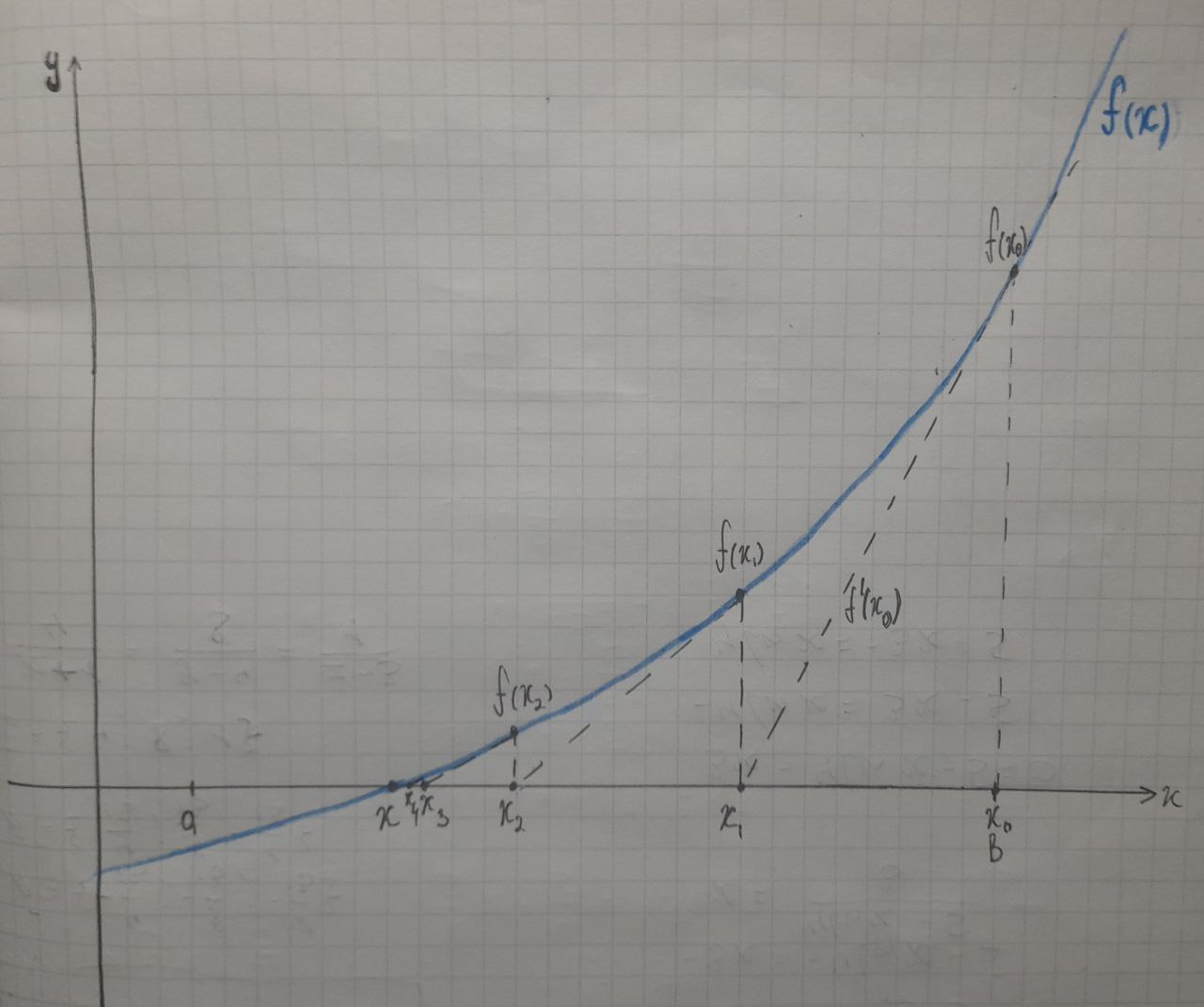

*2.Выведение необходимых формул и обоснование стороны подхода:*

Сторона подхода к графику зависит от значения производной от производной на левой границе отрезка [a; b]: если , то подход будет осуществляться с левой границы и будет равно a, если , то метод Ньютона неприменим для решения данного нелинейного уравнения, так как не получиться построить график касательной, иначе подход будет осуществляться с правой границы и будет равно b. Выбор стороны подхода к графику в методе Ньютона связан с **использованием информации о кривизне для выбора более прямого маршрута.**

*3.Код программы и блок схема:*

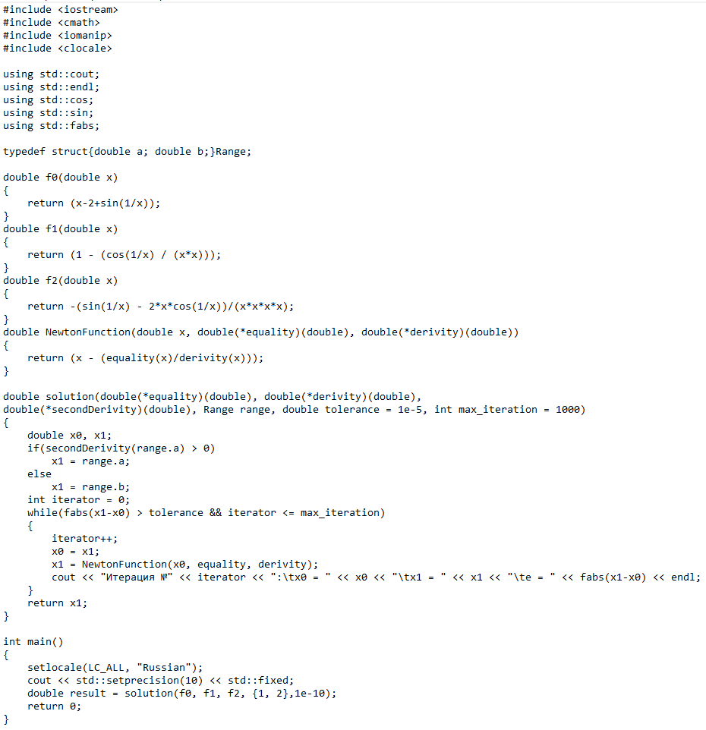

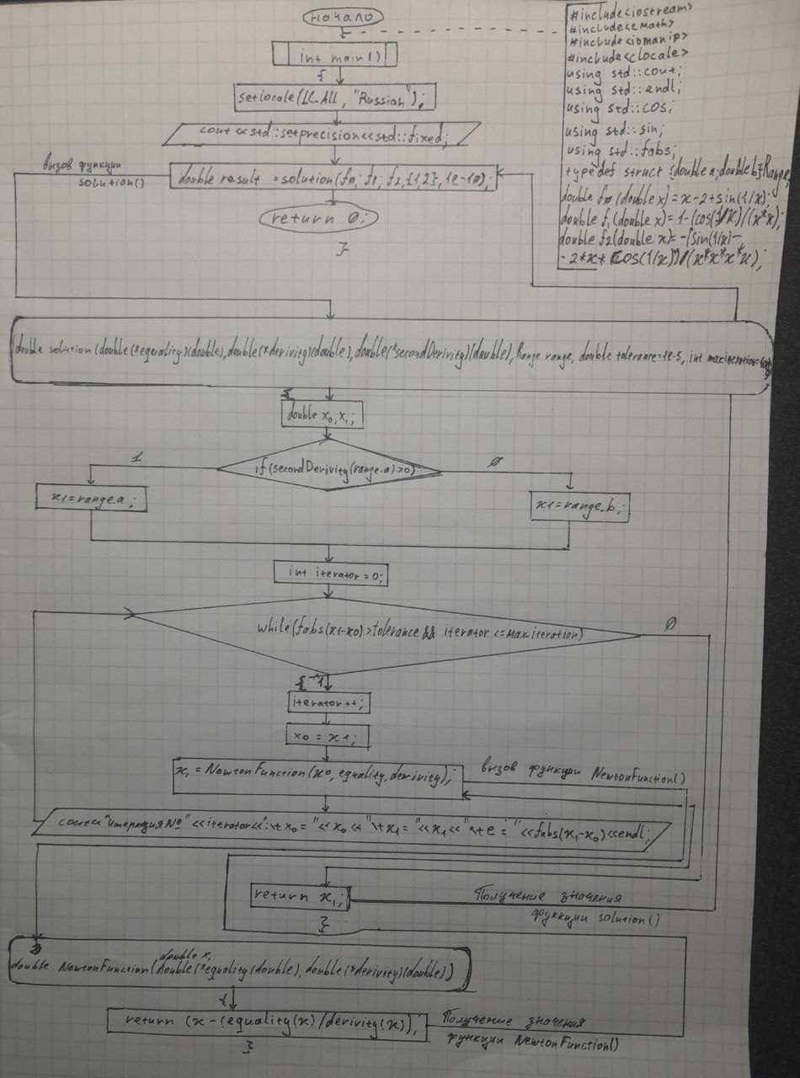

*4.Результат работы программы:*

